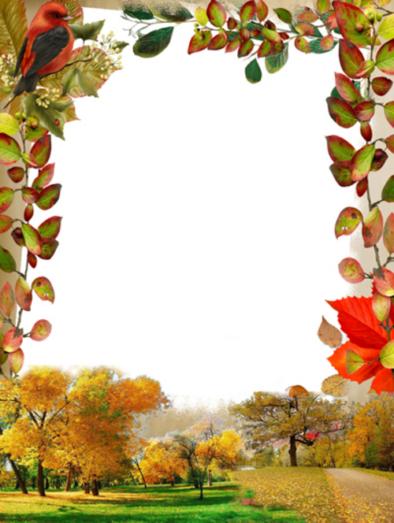

МБУ «Комплексный центр
социального обслуживания населения
города Валуйки и Валуйского района»
поздравляет именинников,
получающих социальные услуги на дому,

с Юбилейной датой
со дня рождения!

С чудесной датой! С Юбилеем!
Пусть станет от душевных слов,
От поздравлений и цветов
На сердце радостней, светлее…
От всей души желаем в Юбилей
Здоровья, вдохновенья, оптимизма,
Любви родных, внимания друзей,
Счастливой, интересной, яркой жизни!

Поздравляем в октябре
с Юбилейной датой
со дня рождения!

С 90-летием:
Сафонову Марию Афанасьевну (07.10.1928 г.)
Косову Марию Петровну (13.10.1928 г.)

С 85-летием:
Мазурину Марию Михайловну (07.10.1933 г.)

С 80-летием:
Филиппову РаисуФедоровну (03.10.1938 г.)
Стародубцову Лидию Михайловну
(23.10.1938 г.)

